**Промежуточная аттестация № 1**

**Автор: Сорокин Максим Евгеньевич**

**Описания плана работы:**

Необходимо провести анализ датасета.

<https://www.kaggle.com/datasets/twinkle0705/state-wise-power-consumption-in-india/download?datasetVersionNumber=3>

dataset_tk

1. Необходимо скачать датасет и загрузить в свой профиль GitHub репозитория.
2. В Colab создать новый ноутбук.
3. Используя модули pandas, необходимо загрузить данные из своего репозитория
4. Проанализировать их (выбросы, описательная статистика), используя определенные статистические методы и NumPy
5. Затем, необходимо построить диаграмму, используя matplotlib, для визуализации результатов анализа.
6. Оформить минимум 2 интересных наблюдения из анализа данных (закономерности, аномалии)

**Набор технологий: Python, Numpy, Pandas, Colab**

**Показатели и критерии оценивания:**

1. Датасет загружен в Colab ноутбук
2. Составлена описательная статистика
3. Визуализировано потребление каждого города в течение всего периода.
4. Описаны наблюдения

**Решение:**

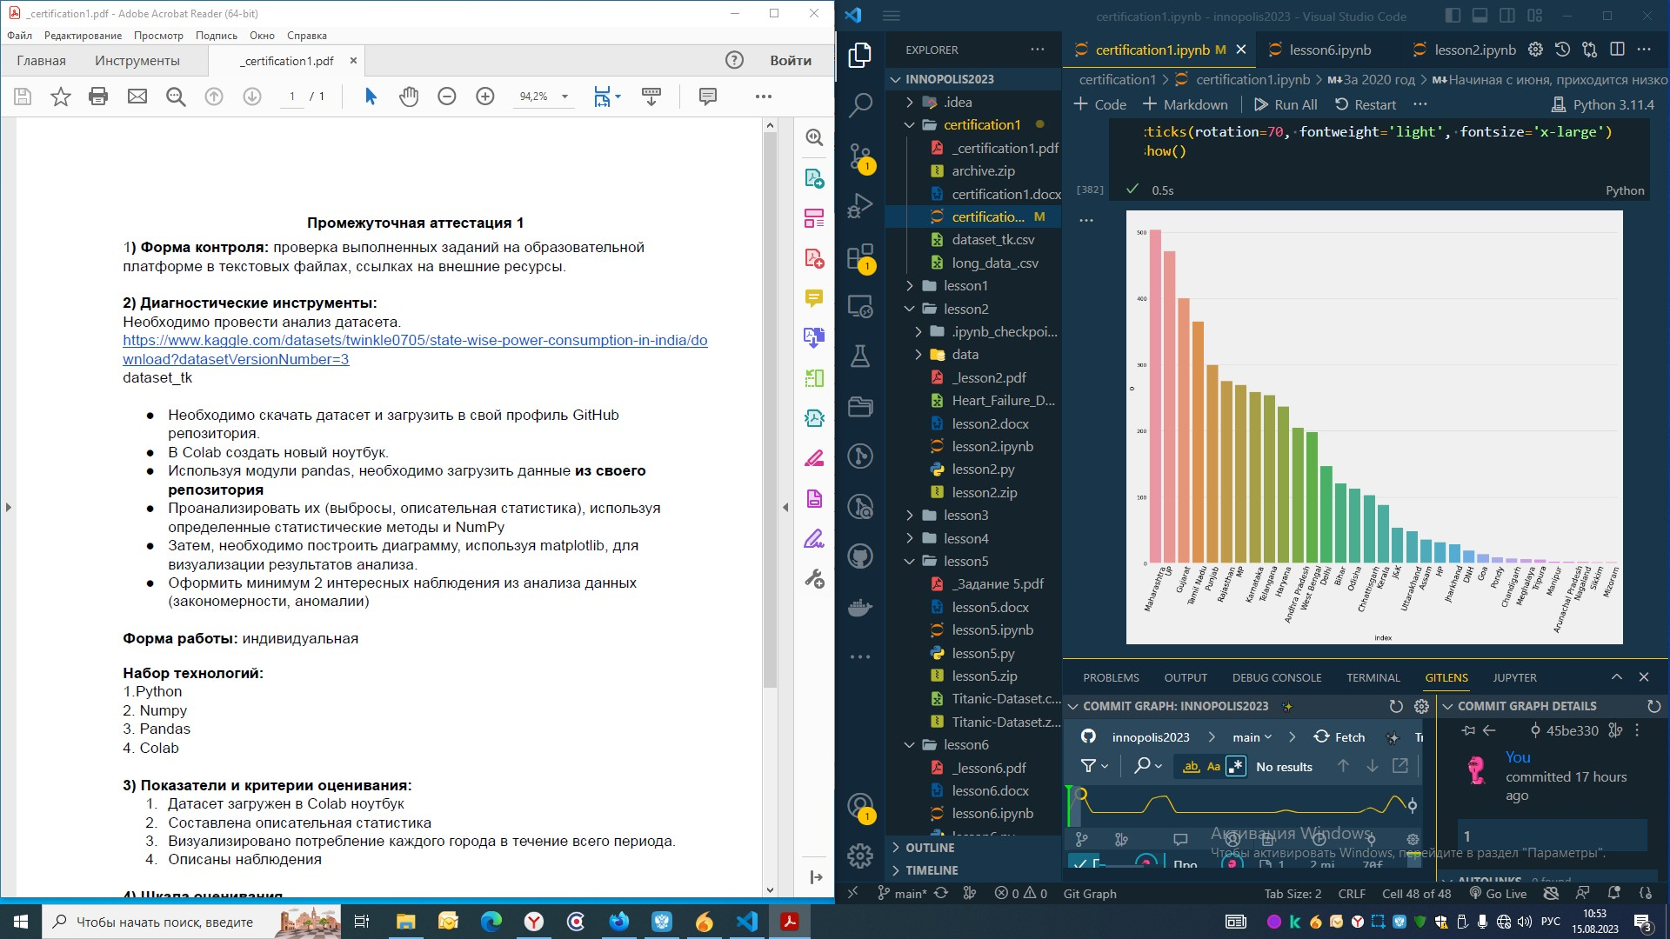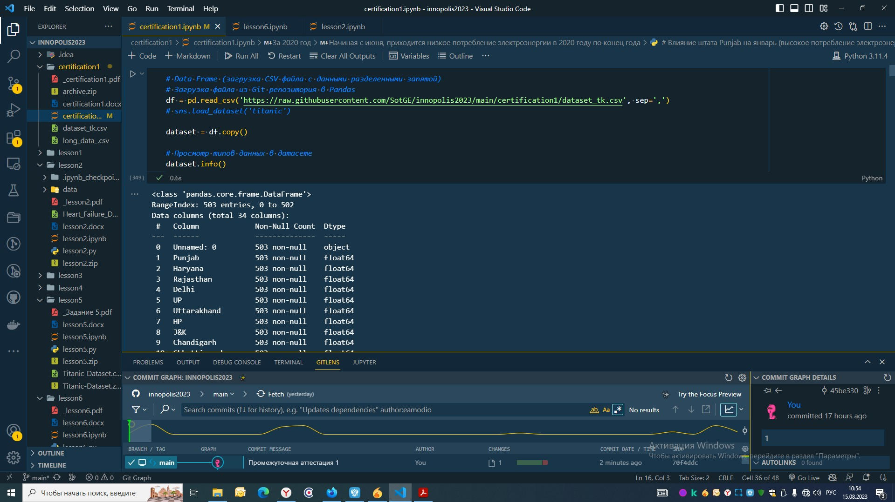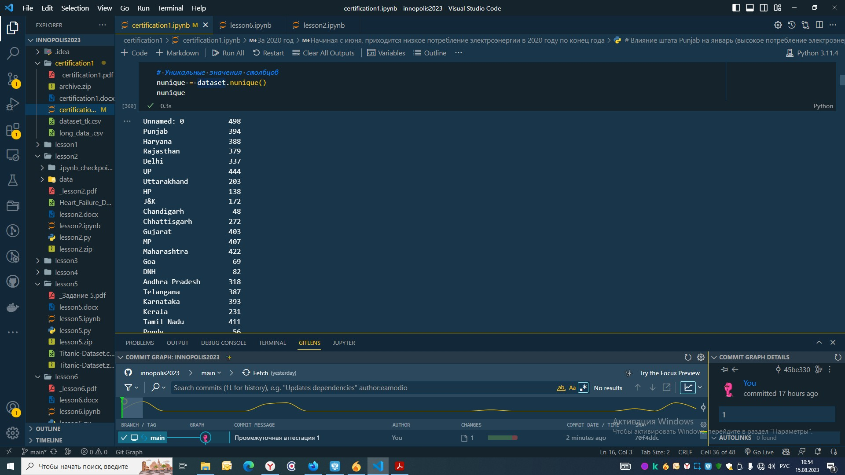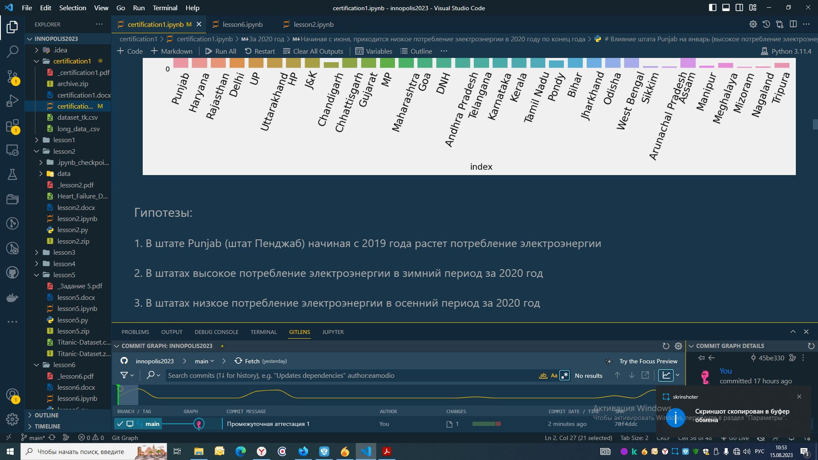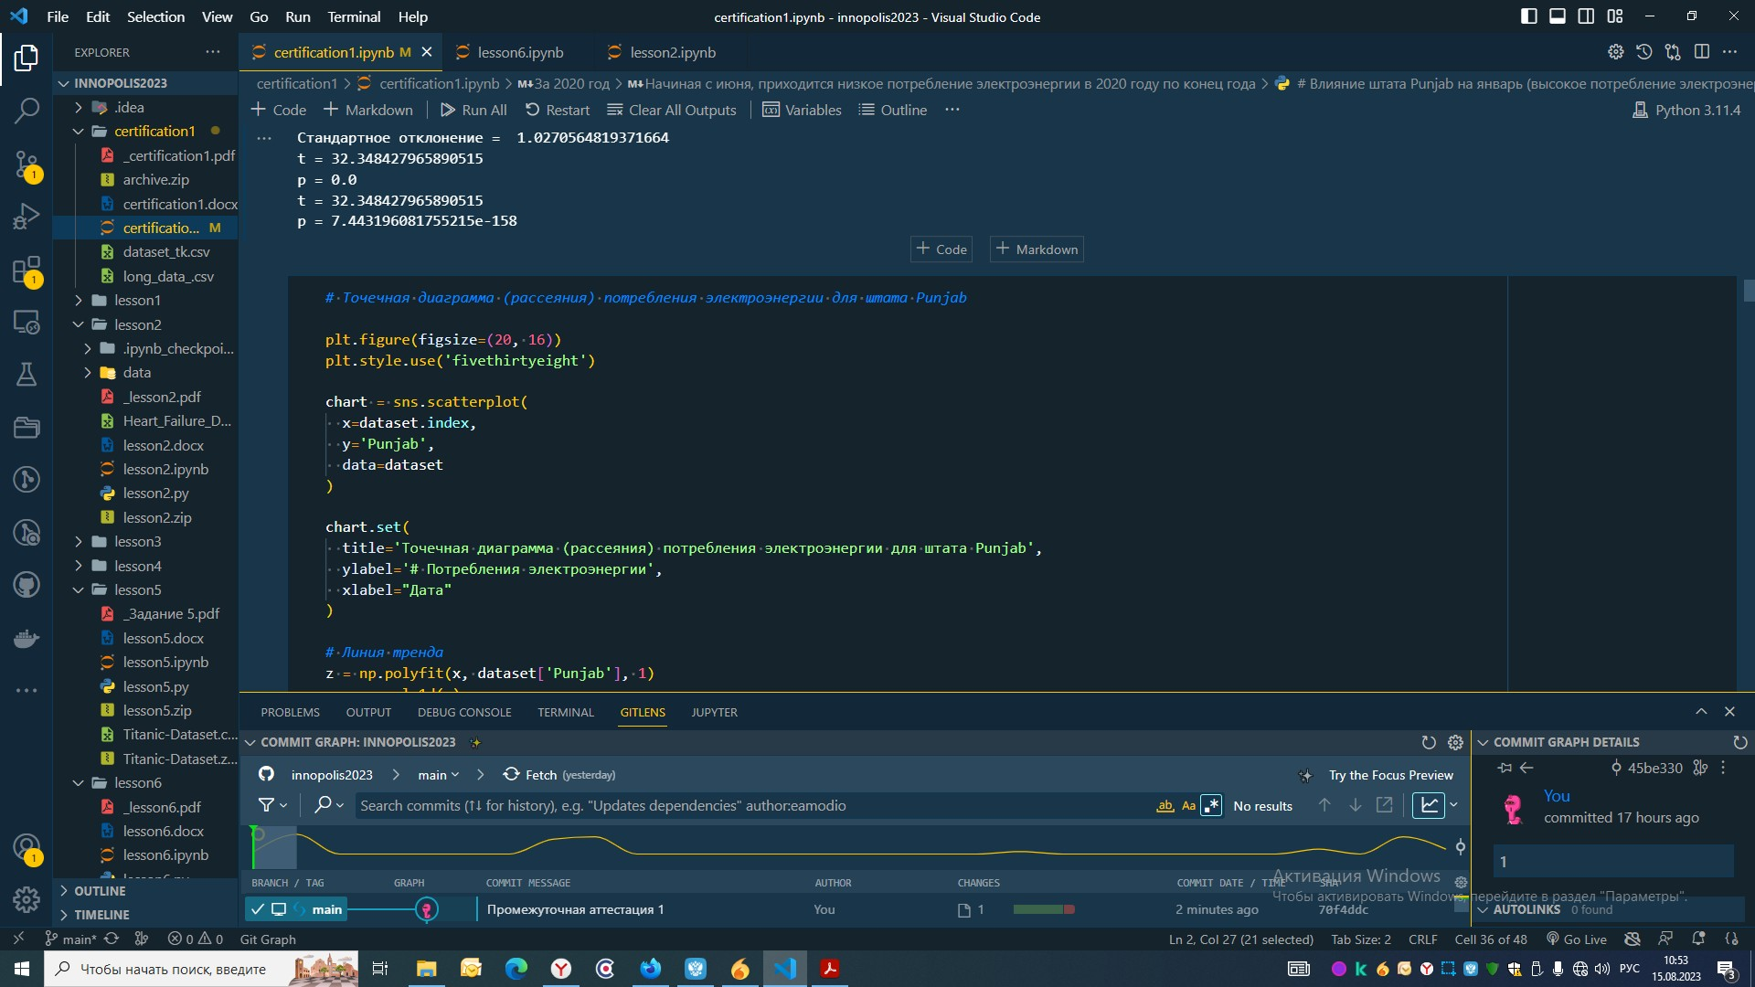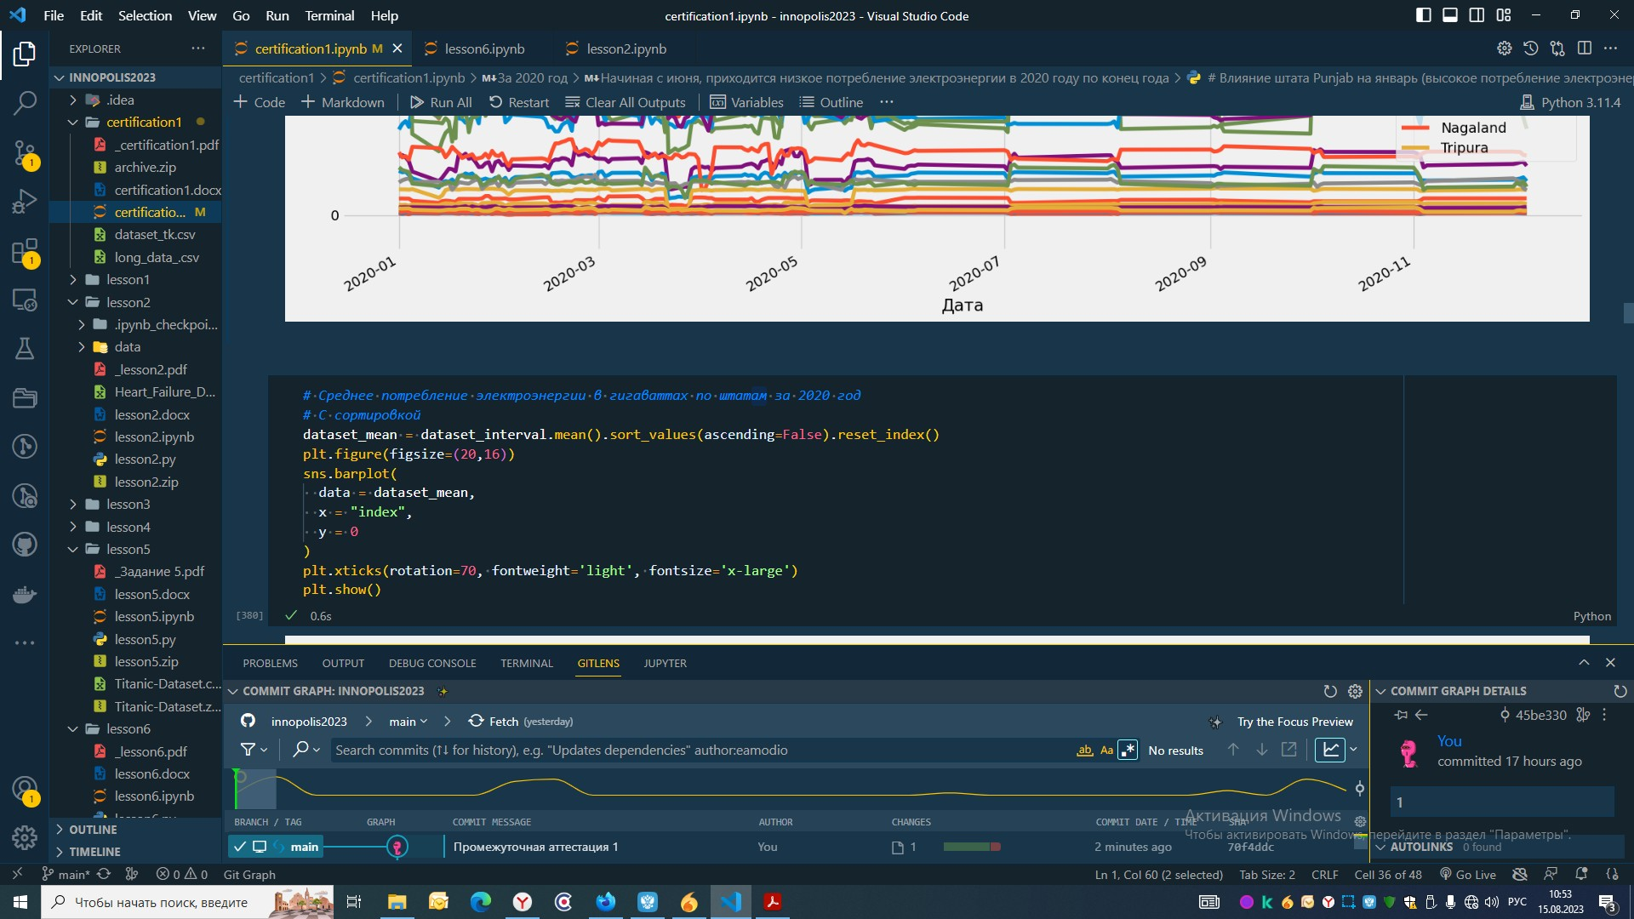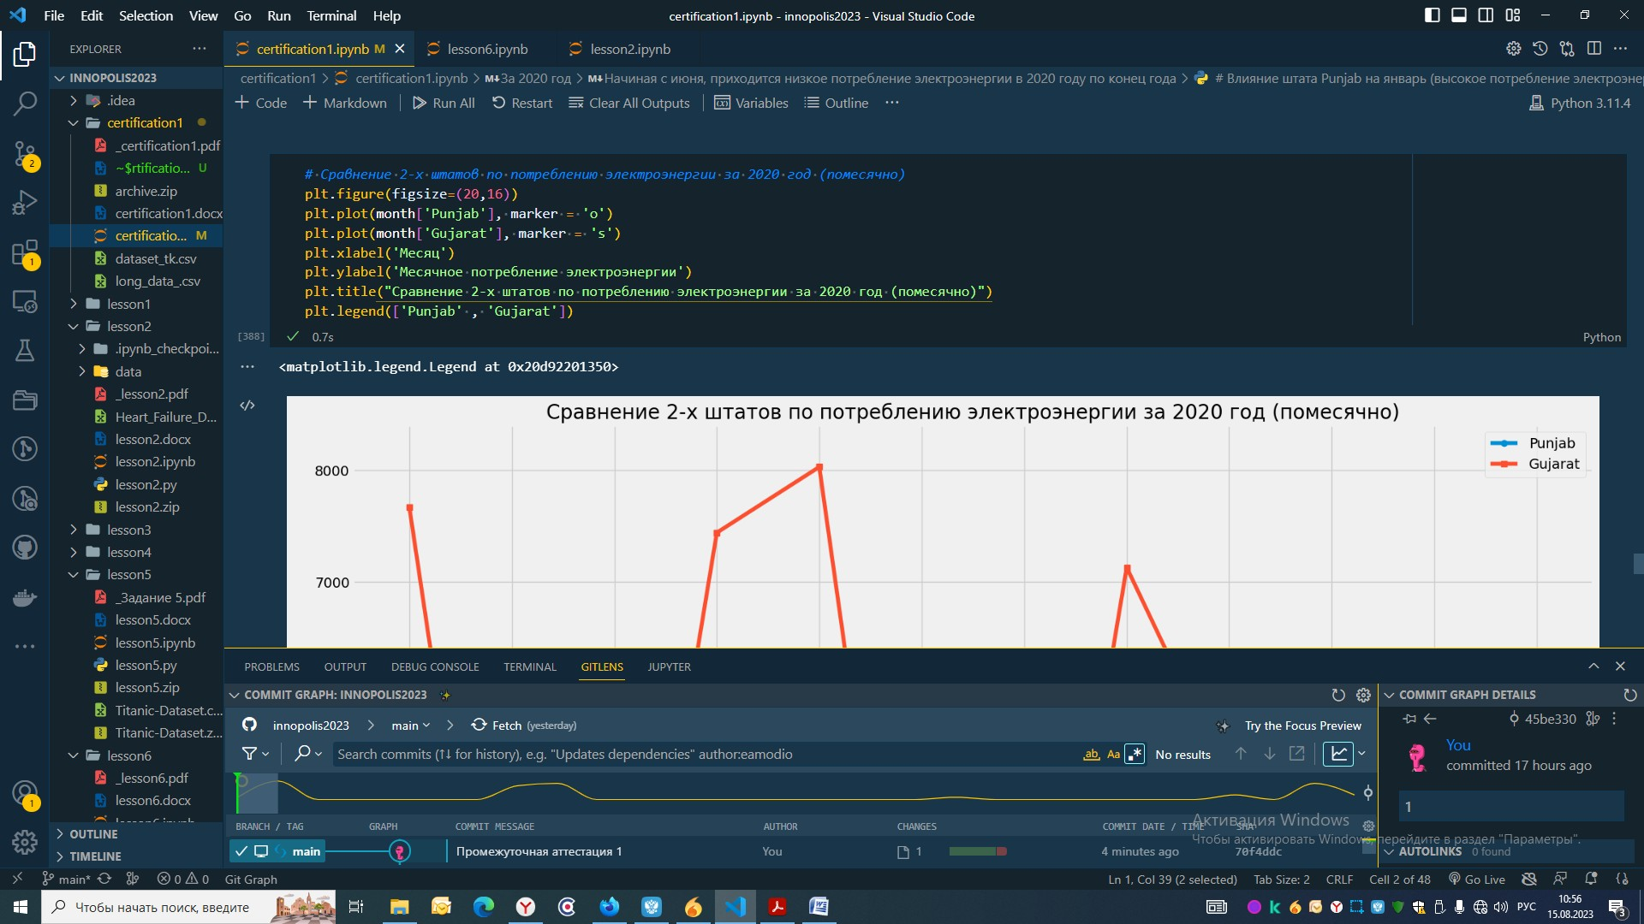

К решению приложены файлы:

«certification1.ipynb» для Google Colab

«certification1.py» исходный код для Python

Ссылка на Notebook Colab:

<https://colab.research.google.com/drive/12oNPQHcho-LQL86EaIu6gdeuKsFBh2FC?usp=sharing>

Ссылка на GitHub:

<https://github.com/SotGE/innopolis2023/tree/main/certification1>